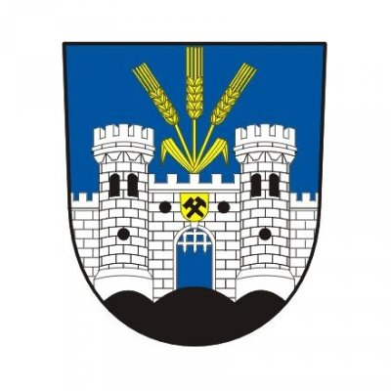
Odbor sociálních věcí a zdravotnictví
Městského úřadu Nýřany

Sociální práce na obci- nabízíme pomoc s řešením obtížné sociální situace
a bezplatné individuální sociální poradenství. Poskytujeme klientům pomoc, podporu a individuální přístup.

KDE JE SLUŽBA A POMOC POSKYTOVÁNA:

Pro občany svého správního obvodu, tj. obcí :
Bdeněves, Blatnice, Blažim, Bučí, Čeminy, Čerňovice, Česká Bříza, Dolany, Druztová, Heřmanova Huť, Hněvnice, Horní Bříza, Hromnice, Chotíkov, Kaceřov, Kbelany, Kozolupy, Krašovice, Krsy, Křelovice, Kunějovice, Ledce, Líně, Líšťany, Lochousice, Město Touškov, Myslinka, Nadryby, Nekmíř, Nevřeň, Nýřany, Ostrov u Bezdružic, Pernarec, Plešnice, Pňovany, Přehýšov, Příšov, Rochlov, Tatiná, Tlučná, Trnová, Třemošná, Úherce, Újezd nade Mží, Úlice, Úněšov, Úterý, Vejprnice, Vochov, Všeruby, Zahrádka, Zbůch, Zruč-Senec, Žilov

KOMU MŮŽEME POMOC NABÍDNOUT:

- osobám ohroženým sociálním vyloučením
- osobám zdravotně postiženým nebo duševně nemocným
- osobám pečujícím o osoby závislé na péči
- osobám s různým stupněm omezení svéprávnosti
- osobám ohroženým rizikovým způsobem života
- osobám, které ztratily přístřeší nebo žijí
v neadekvátním bydlení
- nezaměstnaným v hmotné nouzi
- obětem trestné činnosti, agrese a domácího násilí

S ČÍM MŮŽEME POMOCI:

- poskytujeme základní sociální poradenství
- poskytujeme doprovázení a zastupování občana při vyřizování úředních záležitostí
- pracujeme s klientem ve všech fázích trestního řízení i po jeho skončení
- zajišťujeme péči o občany svého správního obvodu, ohrožené sociálním vyloučením

KONTAKTY NA NAŠE PRACOVNÍKY:

ÚŘEDNÍ HODINY
Pondělí: 7:30- 11:30, 12:30 - 17:00 hod
Středa: 7:30- 11:30, 12:30 - 17:00 hod
ADRESA
Americká 8/39
304 66 Plzeň
KONTAKTY
Sociální pracovník
Anna Bláhová
377 168 053
anna.blahova@nyrany.cz
Sociální pracovník
Bc. Miroslava Mentlíková
377 168 062
miroslava.mentlikova@nyrany.cz

